Innspill til Helsereformutvalget
Kommuneoverleger i Trøndelag vil benytte muligheten til å trekke fram noen få viktige momenter i et ellers svært omfattende utredningsarbeid.
Helsereformutvalgets formål er å utrede og foreslå modeller for å sikre en sammenhengende og bærekraftig helse- og omsorgstjeneste i Norge. I nærmere spesifisering av mandatet er oppdraget svært omfattende. Beslutningsgrunnlag og tiltak som skal foreslås skal understøtte forsterket innsats for folkehelse og god forebygging som ett av tretten hensyn.
Som samfunnsmedisinere vil vi poengtere at de langt viktigste faktorene som fremmer folkehelse finnes utenfor helsevesenet, videre at helsefremmende og forebyggende arbeid i helsetjenesten i stor grad skjer i primærhelsetjenesten. Kontinuitet, tilstrekkelig kapasitet og god kompetanse i primærhelsetjenesten er tre særdeles viktige faktorer for å utnytte de totale ressursene i helsevesenet best mulig.
Helsereformutvalget skal vurdere ansvars og oppgavefordeling mellom kommune, fylkeskommune og spesialisthelsetjenesten, og vi forstår at det særlig er fastlegeordningen som vil være aktuell for radikale endringer.
Vi har nylig sett publisering av Helsepersonellplan 2040 som beregner at det ikke vil bli mangel på leger, men det vil bli stor mangel på sykepleiere og helsefagarbeidere. Likevel vil man utrede at flere grupper får henvisningsrett og rekvisisjonsrett for å utnytte ressursene bedre, og for å avlaste fastlegene. Dette mener vi er helt feil strategi fordi det vil generere mer etterspørsel etter spesialisthelsetjenester, og lett kan føre til flere parallelle løp med henvisninger og vurderinger. Kommuneoverleger i Trøndelag er positive til hensiktsmessig oppgavedeling, men advarer mot at utvidet rekvisisjons- og henvisningsrett innføres uten at det allmennmedisinske koordineringsansvaret er tydelig plassert. Fragmentering av dette ansvaret vil undergrave kontinuiteten vi ellers løfter frem som en bærende verdi.
Videre finner vi i NOU 2026:1, En bærekraftig kommunesektor, at det er i distriktene at det vil bli særlig vanskelig å rekruttere folk.
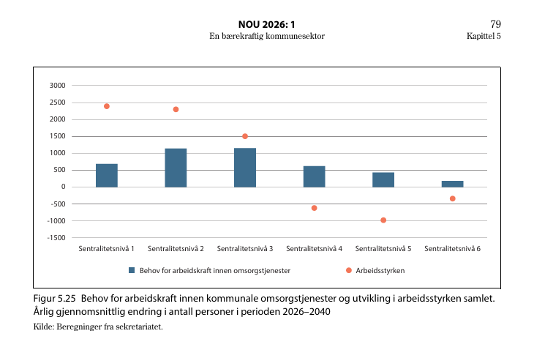
Kommuneoverleger i Trøndelag mener at helsereformutvalget også må vurdere tiltak for å omfordele ressurser geografisk. Stor tilgang på tjenester i sentrale strøk kan i seg selv føre til økt bruk av helsetjenester med lavere nytteverdi.

Reform eller justering?
Å endre strukturer og gjennomføre store endringer i organisasjoner medfører et betydelig byråkratisk arbeid i organisasjonene. Ved omfattende endringer og reformer får endringsarbeidet ofte negativt utslag på det som fungerer godt fra før. Det må derfor være tydelig hva som er målet med endringene, og de organisatoriske endringene bør ikke være større enn nødvendig for å nå målet.
Det er viktig at omkostningene ved å gjennomføre reform fra dagens modell til ny modell utredes grundig før valg av modell treffes. I en slik utredning må det sees hen til gjennomførte reformer med tilhørende evalueringer, altså hvor mye endringene har kostet å gjennomføre, i hvilken grad de har ført til ønskede forbedringer og i hvilken grad andre utfordringer har oppstått. Et relevant eksempel er handlingsplanen for allmennlegetjenesten (2020–2024), der evalueringen viser at strukturelle tiltak ga begrenset effekt på rekruttering i distriktene uten tilhørende insentivjusteringer. Helsereformutvalget bør legge tilsvarende evalueringslogikk til grunn før strukturelle valg treffes.
Spesialisthelsetjenesten
Vi vil understreke betydningen av å sikre breddekompetansen også i spesialisthelsetjenesten. Generelle indremedisinske og kirurgiske ferdigheter har betydning for samhandlingen med primærhelsetjenesten.
Pasienter med kroniske tilstander og langvarig oppfølging bør i større grad påvirke intervall mellom kontroller og eventuell overføring av kontroller til fastlege. Dette vil sannsynligvis frigjøre tid i spesialisthelsetjenesten.
Samfunnsmedisinsk kompetanse bør inngå inn i både utredning av utfordringer og evaluering av tiltak også i spesialisthelsetjenesten. Kommuneoverlegen har tilgang til populasjonsperspektivet, det kommunale styringsansvaret og den daglige samhandlingen mellom tjenestenivåene. Dette er et beslutningsgrunnlag som ikke fanges opp av registerdata, høringsrunder eller kliniske fagmiljøers innspill alene.
Kommunehelsetjenesten
Det er stor variasjon mellom kommunene i både størrelse, organisering og ressurstilgang. For den største delen av innbyggerne som mottar helsetjenester er intrakommunal samhandling like viktig som samhandling mellom kommune- og spesialisthelsetjenesten. Samhandlingsreformen førte til mye mer kommunikasjon mellom kommunale helsetjenester og sykehusavdelinger, særlig rundt utskrivningsklare pasienter. Om dette faktisk har medført bedre tjenester til pasientene er ikke åpenbart ifølge evalueringer fra Riksrevisjonen og EVASAM.
Samfunnsmedisinsk kompetanse fra kommunehelsetjenesten bør inngå i både utredning av utfordringer og evaluering av nasjonale tiltak for kommunehelsetjenesten.
Et eksempel på et uheldig tiltak er innføring av multidose som ble lansert for hjemmetjenesten i kommunene uten at legetjenester var koblet tilstrekkelig på. Det gikk mange år før elektronisk rekvirering av multidose var mulig, mens fastlegene var pålagt elektronisk rekvirering av annen medisin. I realiteten medførte dette at det lenge ble mer krevende for fastleger å ha oversikt over forskrivningene til pasienten.

Fastlegeordningen som suksess og nøkkelfunksjon i helsetjenesten
Kommuneoverlegene i Trøndelag mener at fastlegeordningen er navet i helsetjenesten, og at denne fortsatt må være forankret i kommunehelsetjenesten. God og tett samhandling mellom fastlegene og øvrig kommunehelsetjeneste bør være en viktig målsetning for en helsereform. De fleste pasienter håndteres i primærhelsetjenesten og er en sjelden gang i befatning med spesialisthelsetjenesten. Med økende alder øker forekomsten av kroniske sykdommer, og behovet for langvarig oppfølging, gjerne av flere tilstander samtidig blir større. Kontinuitet, kompetanse og tilstrekkelig kapasitet er viktige faktorer for trygg oppfølging og effektiv ressursbruk.
Kommunene har lav legetetthet, men den allmennmedisinske legekompetansen er helt nødvendig i kommunehelsetjenesten. Kommuneoverlegene i Trøndelag advarer mot å flytte fastlegeordningen inn i spesialisthelsetjenesten. Et slikt grep vil i prinsippet gjøre hele kommunehelsetjenesten til «hjelpepersonell», og det er vanskelig å se for seg hvordan spesialisthelsetjenesten skal legge til rette for tverrfaglig lokalt samarbeid rundt om i alle kommunene. Ansvarslinjene for dette vil bli uoversiktlige.
Det er kommunenes ansvar å legge til rette for at samhandlingen fungerer godt i kommunehelsetjenesten. Godt samarbeid hviler ikke bare på at systemet har rutiner og strukturer som legger til rette for det; kontinuitet og relasjoner er også viktige faktorer. Samarbeid fungerer lettest når det er stabilitet både i fastlegetjenesten og i alle de andre delene av kommunehelsetjenesten, og det krever systematisk innsats fra kommunal ledelse. Kommuneoverlegene bør ha en viktig rolle både i det systematiske arbeidet og i veiledning til samarbeid og kvalitetsutvikling i tjenestene.
Samarbeidsstrukturer i kommunehelsetjenesten krever kontinuerlig innsats og er sårbare for forstyrrelser. Dette er noe fastlegekrisen illustrerte tydelig. En helsereform vil i seg selv legge beslag på kapasitet som ellers brukes til å vedlikeholde det som faktisk fungerer, og denne kostnaden må også synliggjøres i utredningen.

Kort oppsummert anbefaler kommuneoverleger i Trøndelag følgende:
- Behold fastlegeordningen i kommunene
- Begrens organisatoriske endringer til et minimum for å redusere omkostninger og risiko med store endringer
- Bruk samfunnsmedisinsk kompetanse i endrings-, utviklings- og kvalitetsarbeid i helsetjenestene

30. juni 2026
Ragnhild Holmberg Aunsmo, Verdal kommune
Nina Kjenstadbakk-Steinkjer, i Steinkjer kommune
Ingrid Kristiansen, Frøya kommune
Kirsten Vikan Opdahl, Rennebu kommune
Siw-Lindia Leirbakk Ledsaak, Ørlandet kommune
Caroline Van Noten, Snåsa kommune
Mari Wold, Rindal kommune
Arnfinn Seim, Indre Fosen kommune
Sabine Moshövel, Namsos, Overhalla, Flatanger og Osen kommuner
Berit Helen Jensen Grandaunet, Grong, Lierne, Namskogan, Røyrvik og Nærøysund kommuner
Cecilie Hatlenes, Heim kommune
Ingrid Jørum, Stjørdal, Meråker, Selbu og Tydal kommuner
Tove Røstad, Trondheim kommune
Guri Kåresdatter Falch, Inderøy kommune
Linne Beate Skogholt, Frosta kommune
Morten Paulsen, Levanger kommune

